Технологическая карта
урока английского языка №21/3
в 3 классе
Тема: «In my lunch box»

учитель МАОУ «Школа №30»
Севрюкова Екатерина Викторовна
Тип урока:
Урок открытия нового знания ,урок применения знаний и умений, который позволяет организовать тренировку основного грамматического материала в общении, что имеет коммуникативную ценность, расширяет филологический кругозор, позволяет воплотить принцип личностно-ориентированного общения, развитие коммуникативных умений учащихся; развитие навыков говорения, монологической речи
Тема цикла: ALL THE THINGS I LIKE! (7часов)
Тема урока: Мой обед
Место урока в цикле: Третий урок – знакомство с новым материалом, закрепление пройденного.

Цель урока:
- Формирование лексических и грамматических речевых навыков.
- Формирование коммуникативных умений говорения, чтения, письма.

1.Учебная:
- в говорении: развитие умения сообщить информацию по теме в кратких монологических высказываниях и в диалогической форме;
- в аудировании: развитие слухового восприятия и слуховой памяти.
2. Воспитательная:
- формирование культуры общения и речи.
- развитие умения работать в парах и группах, слушать и уважать друг друга.
3. Развивающая:
- развитие языковой догадки, внимания, памяти;
- развитие способности и готовности общаться;
- развитие ассоциативного мышления;
4. Социокультурная:
- приобретение знаний о реалиях мира.

Задачи урока:
- научить элементарным фразам этикетного диалога по теме «Еда»;
- познакомить с употреблением some, any; развивать навыки аудирования, чтения, говорения и письма.
Технологии (ФГОС), используемые на уроке:
1) игровые технологии (ролевые игры, командные)
2) технология сотрудничества
3) коммуникативные технологии

Представление о результатах:
- Личностные результаты: нравственно-этическое оценивание процесса общения
- Знакомство с миром зарубежных сверстников с использованием средств изучаемого иностранного языка
- Формирование уважительного отношения к культуре других народов.

2. Метапредметные результаты:
регулятивные УУД: умение формулировать учебную задачу, планирование деятельности при работе в парах и группах, участвовать в коллективном обсуждении; самоконтроль и самокоррекция, способность к самооценке и рефлексии; развитие познавательной, эмоциональной и волевой сфер младшего школьника; формирование мотивации к изучению иностранного языка

познавательные УУД: умение осознанно строить высказывание по теме в устной и письменной форме; расширение общего лингвистического кругозора младшего школьника; усвоение общеучебных умений и универсальных познавательных действий, к которым относится извлечение информации из материалов на печатных носителях

коммуникативные УУД: умение слушать и вступать в диалог; развитие коммуникативных способностей школьника

- Предметные результаты:

В говорении ученик научится:
- вести и поддерживать элементарный диалог: диалог-расспрос о предпочтениях в еде и этикетный диалог «В кафе»;
В аудировании ученик получит возможность научиться:
- понимать на слух речь учителя по ведению урока; выказывания одноклассников;
В чтении ученик получит возможность научиться:
- читать текст с извлечением необходимой информации.

В письме ученик научится:
• выполнять лексико-грамматическое упражнение;
Лексическая сторона речи
Ученик научится:
- понимать значение лексических единиц в письменном тексте по теме «Еда»;
- использовать в речи лексические единицы, обслуживающие ситуации общения по теме «Еда» в соответствии с коммуникативной задачей;

Грамматическая сторона речи
Ученик научится:
• понимать и использовать в речи неопределённые местоимения some, any;

Языковой материал.
Активная лексика/лексические структуры: lunch box, menu, potatoes, pasta, carrots, sausages, rice, popcorn, Coke, shopping list, need, cheese, meat, biscuits, milk,cake, orange juice, Can I have some meat and potatoes? Here you are. Thank you. I’ve got some cheese. Have you got any cheese? Yes, I’ve got some cheese too! No, I haven’t got any.

Грамматический материал: местоимения some, any

Оборудование:

- Учебник « Английский в фокусе» для 3 класса. Авторы: Ю.Е.Ваулина, В.Эванс, Дж.Дули, О.Е.Подоляко. Москва. Express Publishing/ Просвещение, 2012.
- Презентация (приложение)
- Дидактический материал на тренировку лексики и грамматического материала
- Словарь в конце учебника.
- Грамматический справочник к модулю 3.
- Компьютер, проектор, экран, аудиоколонки, аудиозаписи.
- Раздаточный материал
Методы обучения: словесные (беседа), наглядные (просмотр слайдов презентации,видео), практические (аудирование, говорение,чтение).
Литература для учителя:
- Учебник « Английский в фокусе» для 3 класса. Авторы: Ю.Е.Ваулина, В.Эванс, Дж.Дули, О.Е.Подоляко. Москва. Express Publishing/ Просвещение, 2012.
- Рабочая тетрадь"Английский в фокусе" для 3 класса (Spotlight 3), Вирджиния Эванс, Дженни Дули, Издатель: Просвещение, Express Publishing, 2012
- Книга для учителя "Английский в фокусе" для 3класса (Spotlight 3), Вирджиния Эванс, Дженни Дули, Издатель: Просвещение,Express Publishing,2012
- Аудио CD к учебнику "Английский в фокусе" для 3класса (Spotlight3), Вирджиния Эванс, Дженни Дули, Издатель: Просвещение,Express Publishing,2012
- Видео DVD к учебнику "Английский в фокусе" для 3класса (Spotlight 3), Вирджиния Эванс, Дженни Дули, Издатель: Просвещение,Express Publishing,2012

Структура урока:
1.Организационный момент-2 мин.
- Приветствие. Создание положительного эмоционального настроя.
- Сообщение темы и цели урока.
- Речевая и фонетическая зарядка. Введение в тему.
- Целеполагание

2.Фонетическая разминка-2 мин
3. Актуализация знаний полученных на предыдущих уроках-5 мин.
Тренировка употребления в речи вопросов и кратких ответов в Pr S Do you like … ? Yes, I do. Yum! /No, I don`t. Yuk!
4. Предъявление новых лексических знаний.-4 мин.
5. Этап применения новых знаний и способов действий -5 мин.
6. Физминутка- 1 мин.
7. Предъявление новых грамматических знаний -5 мин.
8. Первичная проверка понимания-5 мин.
9. Первичное закрепление-5 мин.
10.Актуализация новых знаний-5 мин.
11. Итог урока-4 мин.
12. Заключение.
- Рефлексия
- Комментарии учителя и учеников, самооценка.
- Домашнее задание
Технологическая карта урока:

Этап урока | Задачи этапа | Деятельность учителя | Деятельность учащихся | Деятельность с использованием ИКТ
- Организа-ционный момент | - подготовить учащихся к работе;  - определить цели и задачи урока. | Учитель заходит в класс с сумочкой для ланча, приветствует детей и спрашивает, что интересного они заметили у неё. Для чего эта сумочка, что находится внутри и чему они научатся на уроке.  Определение цели урока:  -продолжим тему «Еда», узнаем новые слова;  -узнаем, что означают слова some, any  -научимся вести диалог «В кафе» или «В магазине»  - описывать содержимое сумочки для ланча. | Учащиеся отвечают на приветствие учителя.  Выслушивают учебную ситуацию, угадывают содержимое сумочки и определяют тему урока и чему они будут учиться на уроке. | 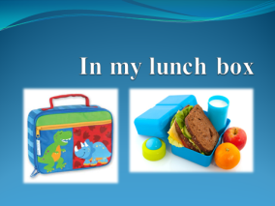
- Фонетическая зарядка | Подготовить речевой аппарат к английской речи | At first let’s practice our tongues! Listen to me and repeat after me.  -Давайте вспомним, как наша обезьянка Чаклз играет с мячиком [b][b]  -греет свои ручки [h][h]  -любит петь песенки [l][l]  -звонит в колокольчик [d][d] - ding-dong  Обезьянка пошла гулять, а навстречу ей комарики - [z][z]  А вот и пчелки жужжат [ð][ð]  Гуси шипят -[θ][θ] | Учащиеся повторяют за учителем английские звуки. | 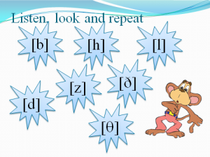
- Актуализация знаний полученных на предыдущих уроках. | 1. Вспомнить и повторить лексику по теме “Еда”.  2. Проверить домашнее задание (выучить слова)  3. активизировать употребление в речи фраз: Do you like … ? Yes, I do. Yum! /No, I don`t. Yuk!  4. составлять микродиалоги с данными фразами. | - Учитель по одному достает из сумки продукты и называет их  - После этого учитель показывает картинки в произвольном порядке, а учащиеся говорят, что на них изображено.  - Учитель показывает на написанные слова на экране и просит отдельных учащихся прочитать их. Учитель спрашивает у класса, правильно ли прочитано слово.  - Проверка дом.зад. WB-Упр.1, стр.22, ур.3, стр.23  - Учитель задает вопросы: Do you like … ?  - Работа в парах. Установка учителя:  And now ask each other about your favourite food. | - Учащиеся слушают и повторяют слова  - Учащиеся называют слова хором.  - Фронтальная работа. Отдельные учащиеся читают слова на экране  - Учащиеся проверяют и оценивают себя.  - Учащиеся отвечают Yes, I do. Yum! /No, I don`t. Yuk!  - Учащиеся в парах спрашивают друг у друга и отвечают.  Do you like … ? Yes, I do. Yum! /No, I don`t. Yuk! | 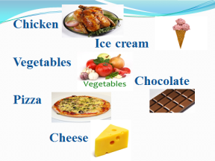  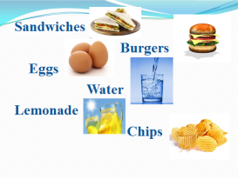  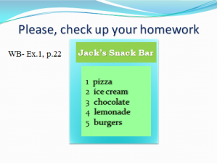  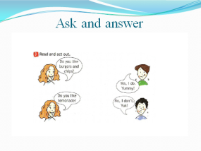
4. Предъявление новых лексических знаний. | - Введение и отработка новой лексики.  - Употребление изученной лексики в ситуации реального общения | 1.Учитель вводит новые слова. Учащиеся слушают и повторяют хором и индивидуально. После этого учитель показывает на картинки в произвольном порядке, а учащиеся говорят, что на них изображено. Учитель показывает на написанные слова и просит отдельных учащихся прочитать их. Учитель спрашивает у класса, правильно ли прочитано слово.  2. с. 46, упр. 2. Учитель читает образец диалога.  Учитель подходит к учащимся и помогает  им по мере необходимости | - Учащиеся слушают и повторяют слова хором.  Отдельные учащиеся читают слова на экране.  - Учащиеся повторяют за ним, а затем разыгрывают аналогичные диалоги в парах. Затем некоторые учащиеся разыгрывают диалоги перед классом. | 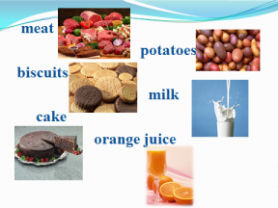  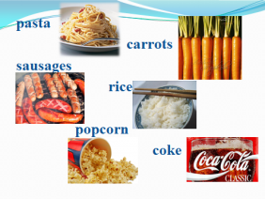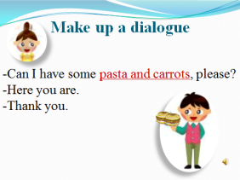
5. Физминутка. |  |  |  | 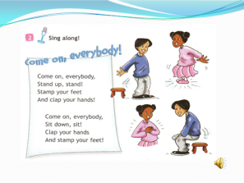
6. Предъявление новых грамматических знаний | Формирование грамматических навыков. Ознакомление учащихся с употреблением неопределенных местоимений some, any в утвердительном, отрицательном и вопросительном предложениях. | Создание проблемной ситуации:  Look at these sentences.  I’ve got some apples.  I haven’t got any bananas.  Have you got any tomatoes.  In what sentences we use some?  In what sentences we use any?  Вывод учителя:  I see, you understand it. Fine.  Но! Can I  have some Coke, please? и объясняет, что  “some” употребляется в вопросительном  предложении вместо “any”, когда в нем  выражена просьба. | Учащиеся анализируют предложения и делают вывод о том, что местоимение some употребляется в утвердительном предложении, а в отрицательном и вопросительном употребляется any. | 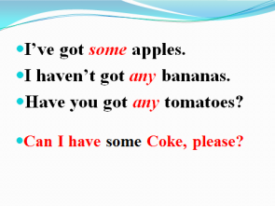
7.Первичная проверка понимания. | Тренировать употребление в речи структуры I’ve got some… I haven’t got any… Have you got any…? | 1. Учитель просит учащихся составить свои предложения  2. с. 46, упр. 3. Учитель читает образец и объясняет задание. Учащимся дается время для выполнения упражнения. | 1. Учащиеся составляют утвердительные, вопросительные и отрицательные предложения с “some” и  “any” с привлечением личного опыта и используя в качестве зрительных опор картинки на плакате и предложения, написанные  учителем на доске.  2.Самостоятельная работа. Учащиеся вначале выполняют грамматическое задание, подставляя во фразы местоимения some,any. Затем дети меняются тетрадями и осуществляют взаимоконтроль. Правильные ответы проецируются на экране. | 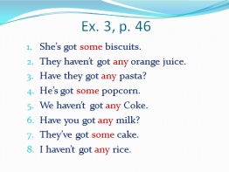
Первичное закрепление. | Закрепить полученные знания.  Совершенствовать навыки чтения про себя с извлечением нужной информации. | с. 47, упр. 4. Учитель читает и объясняет  задание и значение словосочетания shopping list. Учащиеся читают записку про себя  и составляют список покупок, которые необходимо сделать Карен. Ответы проверяются. | Затем отдельные учащиеся читают предложения из текста, которые помогли им составить список.  Ответ: ice cream, apples, bananas.
- Актуализация новых знаний | Закрепить в речи учащихся новый грамматический материал.  Создание условий для совершенство-вания в речи учащихся нового грамматического материала. | Учитель спрашивает учащихся, что бы они положили в свой «lunch box» и просит записать в тетрадях. с. 47, упр. 6. Учитель читает образец и объясняет задание.  Учитель подходит к учащимся и помогает им по мере необходимости. | Учащиеся выбирают три  продукта, которые они хотели бы взять с собой в школу на завтрак, и рисуют их в тетрадях. Затем они работают в парах, задают вопросы и отвечают на них, как показано в образце.  После этого некоторые учащиеся выступают  перед классом.
Информация о домашнем задании, | инструктаж по его выполнению. | Учебник: упр. 1, с. 46(учить); упр. 5, с. 47.  Рабочая тетрадь: с. 24, упр. 1, 2.
Подведение итогов занятия. | Рефлексия | Чему вы сегодня научились?  Комментирует ответы учащихся, производит оценивание. | Производят оценку своих ответов, стараются адекватно оценить результат своей учебной деятельности.  Активно работал.  Работал, но не активно.  Был пассивен | 